Инструкция по применению батутов
1. Внимательно прочитайте эту инструкцию перед сборкой и использованием батута! Сохранность и эффективное использование батута возможны только в случае его правильной сборки, техобслуживания и применения только по назначению.
2. До начала занятий на батуте в обязательном порядке проконсультируйтесь со своим лечащим врачом, в особенности, если Вы принимаете медицинские препараты, воздействующие на сердечный ритм, артериальное давление и уровень холестерина в крови.
3. Во время упражнений следите за своим самочувствием. Помните: чрезмерные нагрузки могут повредить Вашему здоровью. Сразу же прекратите занятия, если почувствуете появление хотя бы одного из следующих симптомов: боль, тяжесть в груди, неровный пульс, учащённое дыхание, головокружение и тошноту.
4. Батут необходимо установить на ровной твёрдой поверхности (желательно с покрытием). Вокруг батута необходимо иметь как минимум 1 метр свободного пространства.
5. Надлежащий уровень безопасности может быть достигнут только за счёт регулярной проверки узлов и замены изношенных или поломанных деталей.
6. Используйте батут только по назначению. Если во время сборки или проверки работы батута Вы обнаружили какие либо дефекты, или если во время занятий Вы услышали нехарактерный шум или треск, немедленно прекратите использование до полного устранения причины.
7. Для занятий используйте удобную одежду, не стесняющую движений.
8. Предназначен для использования только в домашних условиях. Не предназначен для терапевтических целей.
ИНСТРУКЦИИ ПО СБОРКЕ
Для того чтобы собрать батут никакого специального оборудования не требуется
1. Просто прикрутите ножки батута вручную.
2. Перед началом занятий убедитесь в жестком креплении ножек для безопасного выполнения упражнений.
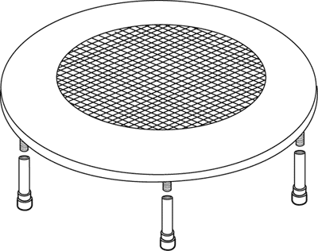

Занятия на батуте
Занятия на батуте помогут улучшить Ваше общее физическое состояние, поднять мышечный тонус и в сочетании с диетой дадут возможность сбросить лишний вес.
1. Разминка перед тренировкой
На данном этапе усиливается циркуляция крови в организме, вследствие этого происходит разогрев мышц, что снижает риск получения травм связок и мускулатуры. Для разогрева рекомендуется сделать несколько упражнений на растяжку, как показано на рисунках ниже. Каждое упражнение рекомендуется выполнять в течение примерно 30 секунд. Если при выполнении упражнений Вы почувствовали боль или у Вас возникли неприятные ощущения, прекратите разминку.

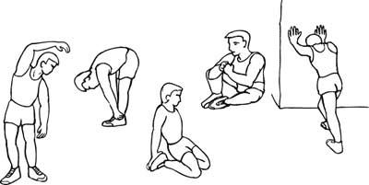

2. Тренировка
Этот этап потребует от Вас наибольших усилий. Выберите свой темп, но помните, что крайне важно во время тренировки поддерживать его постоянным. Нагрузка должна быть такова, чтобы измеряемая частота сердечных сокращений попадала в целевую зону, показанную на графике серым цветом.

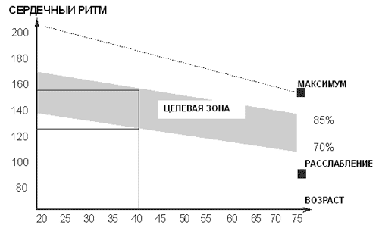

3. Расслабление
На этой стадии Ваша сердечно-сосудистая система и мышцы приходят в нормальное состояние. Необходимо повторить упражнения на растяжку в течение 5 минут, постепенно снижая темп и избегая резких движений.
Количество тренировок и нагрузку следует увеличивать понемногу. Рекомендуется тренироваться, по крайней мере, 3 раза в неделю, при этом необходимо равномерно распределять тренировки по всей неделе.
Снижение веса
Здесь главным фактором является продолжительность тренинга и то количество сил и энергии, которое Вы в него вкладываете: чем дольше и напряженней Вы работаете, тем больше сжигается калорий.

